[东北大学联合中国医大一院论文被指存疑](https://mp.weixin.qq.com/s?__biz=Mzk0Njc5Mjk2OA==&mid=2247491586&idx=1&sn=b6a60238599e9a0790313b5407ebeadc&chksm=c25ff971f93f045ce6145b0e1690e388ff6cf7e4ca929c8ef4138b490fce13bbf77971b919c4&scene=126&sessionid=1742832840)

诚挚君[诚挚科研](javascript:void(0);)2025-03-23 22:49:43浙江

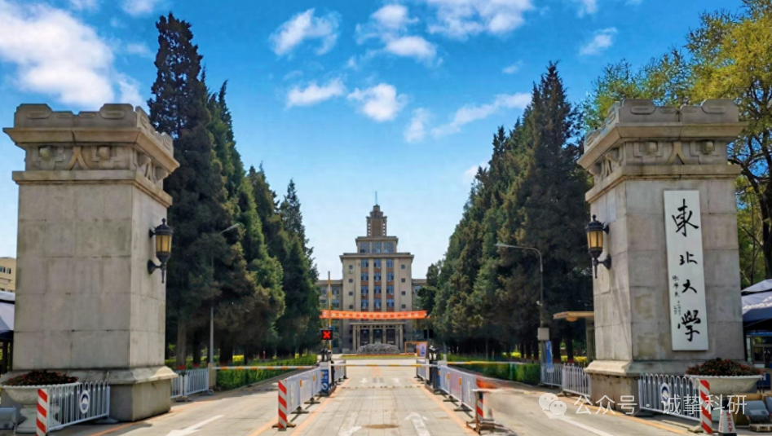

**01**

**论文信息**

2015 年，Ang Tian、Xiaofei Qin、Anhua Wu（通讯作者）、Hangzhou Zhang、Quan Xu、Deguang Xing、He Yang、Bo Qiu、Xiangxin Xue（通讯作者）、Dongyong Zhang、Chenbo Dong 在《International Journal of Nanomedicine》期刊发表了一篇题为 “Nanoscale TiO2 nanotubes govern the biological behavior of human glioma and osteosarcoma cells” 的论文。这些作者主要分别来自东北大学辽宁省高校硼资源生态化综合利用技术与硼材料重点实验室以及中国医科大学附属第一医院神经外科。

该研究工作得到了多项基金的支持，衷心感谢中国国家自然科学基金（50872019，51002027）、中国博士后基金（2013M530930）、辽宁省教育厅科研项目基金（L2012084）、中央高校基本科研基金（N130402001）、中国辽宁省自然科学基金（2013021075）以及中国医科大学附属第一医院科研基金（fsfh1304） 。

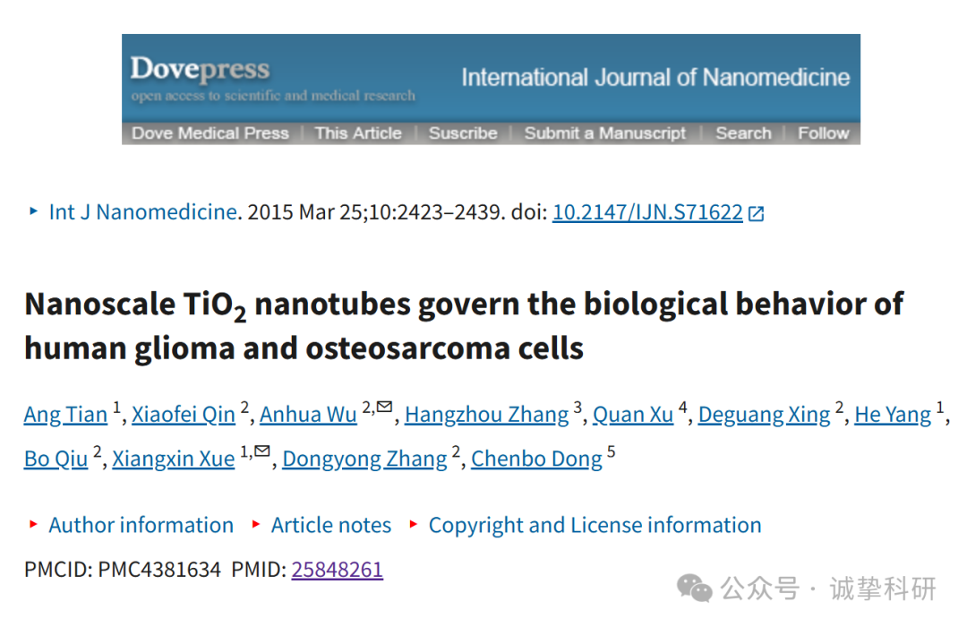

**02**

**质疑信息**

2025年3月，国际著名职业学术打假人Sholto David 博士在 Pubpeer 论坛发表评 论：

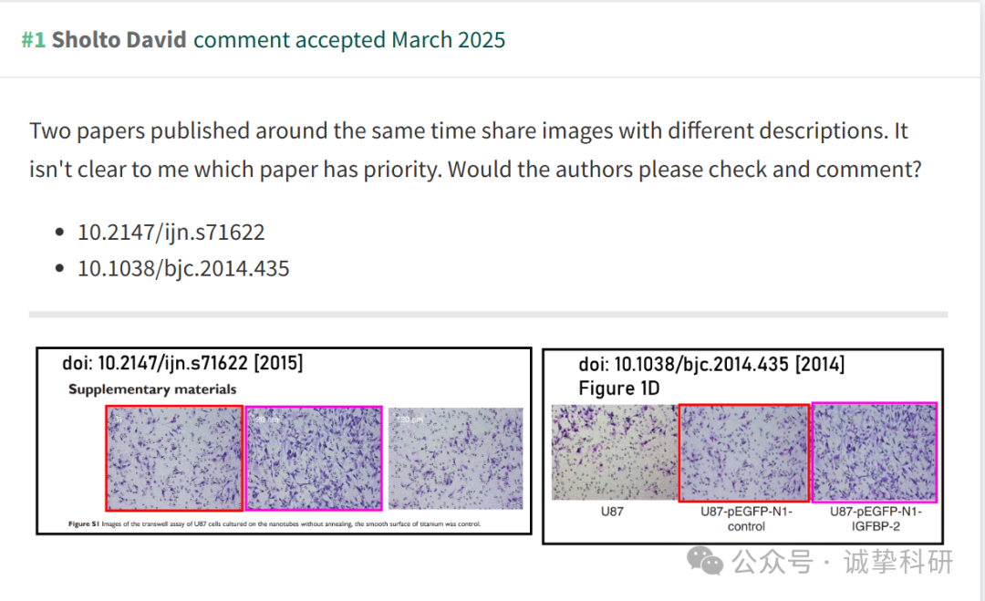

参考信息：

https://pubpeer.com/publications/4A3EB4ADCB07B52D2F21C9F4C3698E

免责声明：信息来源于 Pubpeer，提及人名均为音译，对于文章内容的真实性、完整性、及时性本公众号不做任何保证或承诺，仅供读者参考。如有侵权，请及时联系公众号后台。让我们共同维护学术界的公正与透明。

